**创课之星《全球大学生创新创业与就业升学视频资源平台》**

**使用说明**

创课之星《全球大学生创新创业与就业升学视频资源平台》（以下简称创课之星）是由北京晨星创投科技有限公司独立研发制作并与国外知名创业媒体独家合作，在国内拥有独立自主知识产权和视频播放权的创新创业就业升学主题数据库。适合人群为大学生创新创业、大学生就业、英语四六级考试、教师资格证考试。

创课之星能帮助同学们创新创业入门引领到洞悉；就业职能有训练，面试技巧有把握，职业生涯好规划；笃定英语四六级考试不慌张；教师资格考试有借鉴。创课之星已在我校开通试用，欢迎广大师生访问，网址为**[www.chinacxc.org](http://www.chinacxc.org)**

创课之星由以下三个子库组成：

1、创课之星创新创业视频数据库：包含最新的、最全的在线视频课程、创业电子书库及互动直播服务。覆盖从创新创业基本方法、公司经营理念、行业热点痛点分析、成功案例CEO访谈、欧美创新创业动态、全球直播中心与在校生进行视频互动交流的视频资料，视频总时长约3500课时。

2、创课之星大学生就业视频数据库：覆盖从职业生涯规划，求职培训，面试辅导，企业岗位技能培训，企业上升通道培训，人生目标设定等一系列课程及电子书。其中岗位培训覆盖100余岗位的核心技能培训，视频总时长约2400课时。

3、创课之星大学生升学考试视频数据库：包含研究生入学考试、大学英语四六级考试，教师资格证考试三大模块的视频课程，其中研究生入学考试包含考研公共课和部分主流专业课，视频总时长超过5500课时。

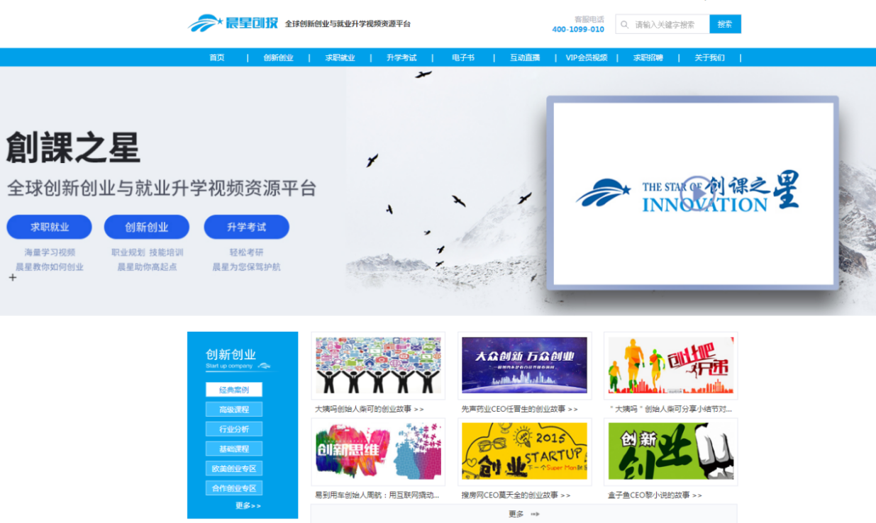

**三、平台特色和功能**

※ 案例教学及时更新 ※ 天使投资搭建桥梁

※ 互动直播实时对话 ※创业电子书阅读下载

※ 双创视频助力创业 ※ 就业招聘打开求职通道

**四、使用步骤**

1.图书馆主页→ 资源 数字资源 数据库总览 全球大学生创新创业与就业升学视频资源平台

2.也可以直接登录网址：**[www.chinacxc.org](http://www.chinacxc.org)**

**校园网内：**从图书馆网页链接进入网站或直接登录网站后通过导航按钮即可正常访问网站浏览视频。

**校园网外**：使用在校园网内注册且登录过的账号登录网站即可正常访问网站浏览视频。

**五、微信公众平台**

